Для изучения мотивации посещения занятий нами была предложена следующая анкета:
Дорогой друг!
Ты, как и другие ребята, посещаешь занятия "Студии флористов". Разные ребята ходят в различные кружки по самым разнообразным причинам. А почему ты ходишь на эти занятия? Нам очень важно знать ответ на этот вопрос.
Внизу ты видишь таблицу. В каждой её строчке слева указана одна из таких причин. Справа- числа от 0 до 10. Обведи в кружок то число, которое, как ты думаешь, соответствует тому, почему занимаешься здесь. В каждой строчке ты можешь обвести только одно число. Чем больше число, тем больше эта причина подходит тебе. При этом ноль означает, что это тебе совершенно не подходит, а 10 - то, что ты ходишь сюда только по этой причине, и не по какой другой больше.
Анкета анонимная. Всё, что нам нужно знать о тебе, это твой пол и возраст. Укажи их в соответствующих графах.
Мой пол _____ М / Ж_____ Мне _______ лет.
1. Нравится общаться с ребятами
2. Люблю делать поделки из природного материала
3. Люблю выращивать цветы
4. Лбюлю ухаживать за комнатными растениями
5. Нравится дарить другим (друзьям, родителям) поделки, сделанные собственными руками.
6. Мне нравится педагог
7. Нравится ходить сюда со своим одноклассником (одноклассницей)
8. Нашёл здесь своего друга (подругу)
9. Мне здесь просто хорошо
10. Мне нравится та компания, которая здесь собралась
(К каждому пункту прилагалась десятибалльная шкала. Здесь для экономии места шкалы не приводятся.)
Было опрошено 10 детей. Общие результаты анкетирования представлены в диаграмме 3. Диаграмма 4 отражает общее количество педпочтений различных причин посещения занятий. (При этом причины расположены в порядке их номеров в анкете слева направо.)Пятый и шестой пункты анкеты набрали значимо большее число баллов. Статистически значимым является также низкое число отвержений по пунктам 1, 2 и 4. Из этого следует, что основными причинами посещения занятий являются желание делать поделки из природного материала и ухаживать за комнатными растениями. Также значимыми факторами являются привлекательность данного коллектива и самого педагога. Последнее особенно важно в силу переходного характера данного возраста, когда могут быть важны как сверстники, так и взрослый, руководящий данным коллективом.
Характер выбранных причин позволяет говорить о том, что данный вид деятельности включён в другие сферы жизни детей (Особенно пункт №5). Это, в свою очередь, свидетельствует о сформированности достаточно устойчивой мотивации к данному виду деятельности.
Обобщая всё сказанное, можно сделать заключение, что программа позволяет детям достигать характерные для данного её этапа цели в психологически благоприятных условиях.
Психолог ДТДиЮ
Петров П.В.
Приложение
Диаграмма 1.
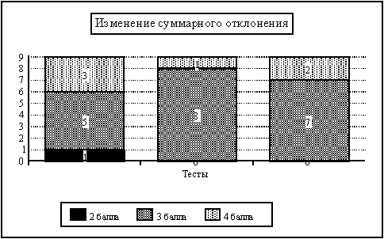
Диаграмма 2.
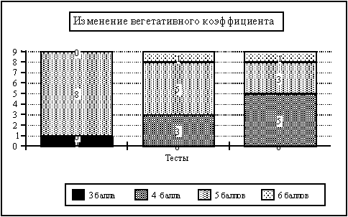
Диаграмма 3.
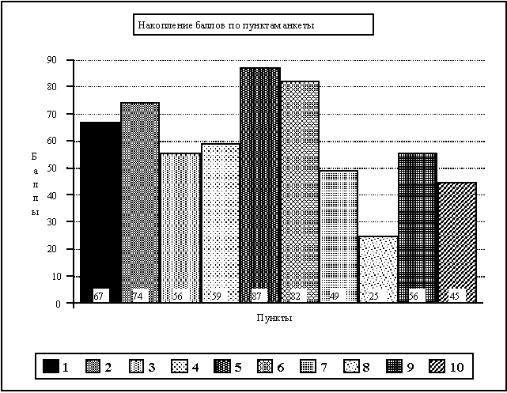
Диаграмма 4.
